REPÚBLICA BOLIVARIANA DE VENEZUELA MINISTERIO DEL PODER POPULAR PARA LA EDUCACIÓN UNIVERSITARIA, CIENCIA Y TECNOLOGÍA UNIVERSIDAD POLITÉCNICA TERRITORIAL DE LOS ALTOS MIRANDINOS “CECILIO ACOSTA” PROGRAMA NACIONAL DE FORMACIÓN SUBCOMISIÓN DE INFORMÁTICA SECCIÓN: SIETE (7)

**Diseño de Sistema de Aplicación Web para la Gestión y Control de Relación de Clientes de la Oficina Rechner C. A. Ubicada en Los Teques - Estado Miranda**

Los Teques, Mayo 2015.

DISEÑO ARQUITECTÓNICO

El diseño de la siguiente aplicación web, estará sustentada en el diseño de datos y el diseño arquitectónico. El diseño de datos facilitará la representación de los componentes de datos de la arquitectura y el diseño arquitectónico se centra en la representación de la estructura de los componentes del software, sus propiedades e interacciones. En el centro de esta arquitectura se encuentra un almacén al que otros componentes acceden con frecuencia para actualizar, añadir, borrar o modificar los datos utilizando una arquitectura orientada a objetos.

DESCOMPOSICIÓN DE LOS MÓDULOS Y SUBSISTEMAS

El sistema de gestión y control de clientes de Oficina Rechner.CA, cuenta con seis módulos fundamentales que engloban los procesos y subprocesos necesarios para dar cumplimiento a los requerimientos del cliente.

Sistema de Gestión y Control de Relación de Clientes de Oficina Rechner.CA

Figura1. Diagrama Sistema de Gestión y Control de Relación de Clientes de Oficina Rechner.CA

**1.-Módulo de Registro:**

El módulo de registro tiene como propósito validar y guardar los datos de las llamadas entrantes y salientes de la Oficina Rechner con los requerimientos del cliente, permitiendo así generar el reporte del mismo y facilitar el envío por correo electrónico al operador correspondiente de la atención. Este módulo cuenta con cinco subprocesos desencadenantes del mismo.

* 1. **Registro de nueva llamada:**

El sistema permitirá validar y guardar los datos de llamada entrante o saliente de los clientes.

* 1. **Registro de nuevo cliente.**

El sistema permitirá validar y guardar los datos de las llamadas entrantes o salientes de nuevos clientes.

* 1. **Registro de nueva cita.**

El sistema permitirá validar y guardar los datos de las llamadas entrantes o salientes de los clientes que solicitan o requieren de una cita de atención técnica, de implementación o demostrativo de venta de programas de Gálac.

* 1. **Consultas**.

Este subproceso de consulta permitirá la búsqueda rápida de los datos del cliente previa contrastación con la base de dato del sistema administrativo interno de la oficina.

**1.4.1 llamadas y clientes.**

Este proceso permitirá la visualización de las últimas llamadas realizadas por el cliente y sus requerimientos.

**1.4.2 Postventa**

El postventa, es un formato interno de la administración de la oficina que se generará a través de consultas a la base de dato y mostrará la situación e información actual del cliente.

* 1. **Imprimir**.

Proceso que permitirá imprimir los reportes e históricos realizados por el sistema a fin de ofrecer al cliente una salida física de la data manejada por la apliacación.

* 1. **Salida del sistema.**

Proceso que permite cerrar la sesión del operador y salir del sistema.

**2.- Módulo Histórico.**

El segundo módulo del sistema está asignado a mostrar en pantallas las llamadas y requerimientos realizados por el cliente, empresa u operador.

**2.1.- Histórico de Llamada**: Lista del total de llamadas registradas en un período de tiempo mostrando información completa de las llamadas (fecha, clientes, operador, solicitud del cliente).

**2.2.- Histórico de llamada por operador:** Lista de llamadas entrantes y salientes de cada operador registrado en el sistema.

**2.3.- Histórico de llamada por empresa / cliente**: Lista de llamadas registradas entrantes y salientes de cada empresa o cliente.

**3.- Módulo de Reporte.**

El módulo de reportes del sistema, está dirigido a generar un reporte con los datos registrados por el operador a fin de ser enviado por correo electrónico de manera inmediata y oportuna los requerimientos del cliente y permita el control y seguimiento de las solicitudes de los mismos.

**3.1 Reporte de llamadas.**

Toda llamada una vez registrada en el sistema generará un reporte que será generado y enviado mediante un formulario al operador correspondiente que ya previamente ha de estar registrado en el sistema.

**3.2.- Reporte de llamadas por cobranzas.**

Este reporte permitirá el registro y control de las llamadas realizadas por el departamento administrativo a los clientes y facilitar el seguimiento de las actividades de cobranzas del operador correspondiente.

**3.3.- Reporte de llamadas enviadas por correo electrónico.**

Toda llamada entrante o saliente generará un reporte de llamada que será enviado por correo electrónico al operador para el seguimiento y control del cliente en cuanto a sus requerimientos y solicitudes.

**3.4.- Reporte de informe técnico.**

El informe técnico es el reporte generado por el personal técnico después de una atención al cliente sea de manera presencial o remota. Este proceso está adaptado para que el mismo sea realizado a través del sistema una vez finalizada la atención remota. En el caso de la atención presencial, el siguiente módulo se ejecutara desde internet con la finalidad que pueda ser realizado y enviado desde el lugar de atención, dando respuesta oportuna e inmediata de este requisito administrativo.

**4. Módulo de Administración del sistema.**

Este módulo está dirigido a la administración del sistema a través del manejo de las permisologías y parámetros necesarios para el adecuado funcionamiento de del sistema.

**4.1. Administración de Usuarios:**

Este subproceso tiene como propósito el manejo de los datos y permisos otorgados al usuario u operador del sistema en función a su rol y actividades dentro de la oficina.

**4.1.1. Registro de Usuarios:** Permite suministrar al sistema los datos de los usuarios u operadores del sistema. Asignando un código individual que permitirá el registro de los diferentes procesos realizados por el mismo.

**4.1.2 Modificación y eliminación de registro de usuarios:** Permitirá eliminar y modificar los datos registrados en relación con el usuario u operador del sistema.

**4.1.3. Cambio de Claves:** El sistema permitirá la modificación y eliminación de claves a través del uso de tarjeta de clave coordenadas.

**4.2 Administración de Empresas.**

Este proceso permite el registro de una o más empresas dentro del sistema, almacenando los datos de identificación y logo de las empresas registradas en el mismo.

**4.2.1. Registro de Empresas:** Permite el registro de los datos de identificación de la empresa y logo.

**4.2.2 Modificación y eliminación de registro de empresas:** Permitirá eliminar y modificar los datos registrados en relación a las empresas registradas en el sistema.

**4.3 Herramientas de Mantenimiento.**

Este módulo facilitará el mantenimiento y personificación del mismo, en función de las necesidades de almacenamiento del cliente.

**4.3.1 Limpieza de registro de llamadas.**  Permite la baja de información referente al registro de llamadas en un periodo de tiempo determinado.

**4.3.2 Limpieza de emisión de reportes.** Permite la baja de información referente a la emisión de reportes de un periodo de tiempo determinado.

**4.3.3 Vaciar registros del sistema.**  Permite eliminar los registros de llamadas y de emisión de informes registrados en el sistema.

**4.3.4 Respaldar y Restaurar registros.** Permite realizar backup de los registros realizados en el sistema y restaurar respaldos de datos del sistema.

**5.- Módulo Calendario.**

El módulo calendario muestra el grupo de calendarios de citas y facilitará la gestión y registro de citas técnicas, de implementación, cursos y ventas.

**5.1 Calendario de citas técnicas:** El calendario de citas técnicas gestionará y registrará las citas del personal técnico requeridas por los clientes.

**5.2 Calendario de cursos.** El calendario de cursos gestionará y registrará las fechas de cursos requeridas por los clientes.

**5.3 Calendario de demos e implementación.** El calendario de cursos gestionará y registrará las fechas asignadas para los demostrativos de ventas e implementación de nuevas empresas requeridas por los clientes.

**6.- Módulo de Ayuda.**

Este módulo maneja el contenido de información acerca del sistema y el contenido de ayuda del mismo

**6.1 Acerca del sistema:** Muestra la información acerca del sistema como versión y fabricantes.

**6.2 Ayuda de contenido:** Muestra breves explicaciones de cada uno de los módulos, procesos y subprocesos del sistema

**DISEÑO DE PANTALLAS E INTERFACES**

El diseño de pantallas e interfaces tiene como propósito mostrar las diferentes pantallas de entrada y salida de información y de datos registrados en el sistema a través de consultas así como visualizar el prototipo del sistema en sus diferentes módulos.

**PANTALLAS DE ENTRADAS:**

**PE1.- Login o Autentificación de Usuarios:** Es la primera pantalla con la que se familiarizará el usuario que permitirá la entrada y validación del usuario u operador del sistema.

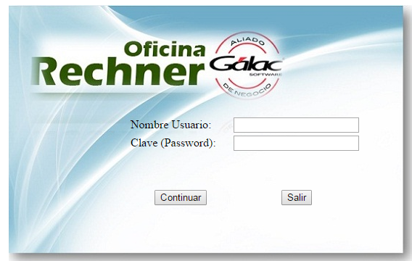

Figura 2. Pantalla de autentificación de usuario u operador.

Una vez ingresado los datos por el usuario, el sistema muestra el registro de empresa si es primera vez que se entra al sistema, en caso de haber realizado la implementación del mismo hará referencia a la pantalla inicial del sistema.

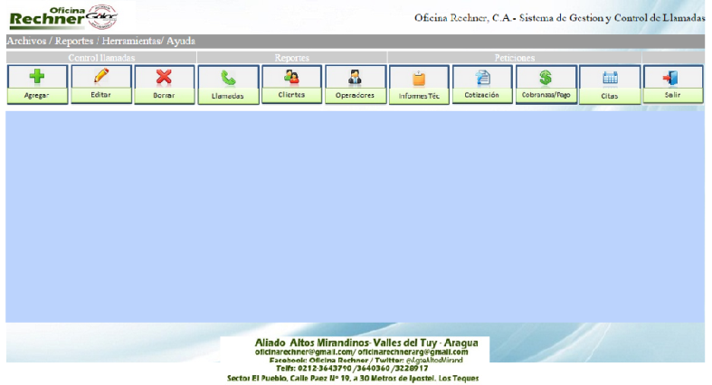

Figura3. Pantalla de Inicio del Sistema

**PE2.- Registro de Empresas**: Pantalla de entrada de registro de datos de la empresa, cargara manualmente la información para ser registrada y guardada por el sistema.

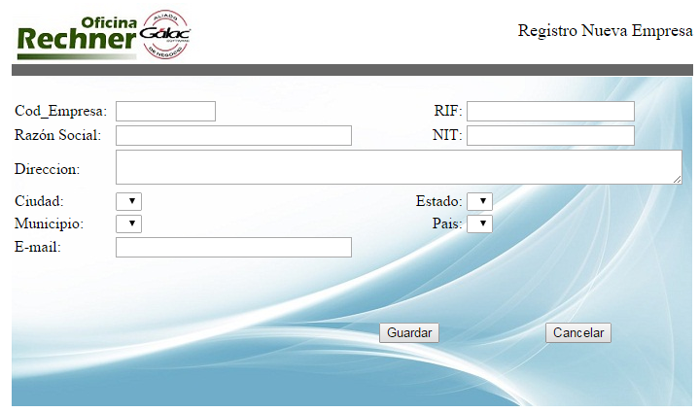

Figura 4. Pantalla de Registro de Empresas.

**PE3.- Registro de Usuarios**: Pantalla de entrada de datos del usuario u operador del sistema donde el mismo cargará manualmente y se le otorgará el nivel de permiso al sistema sea administrador o usuario.

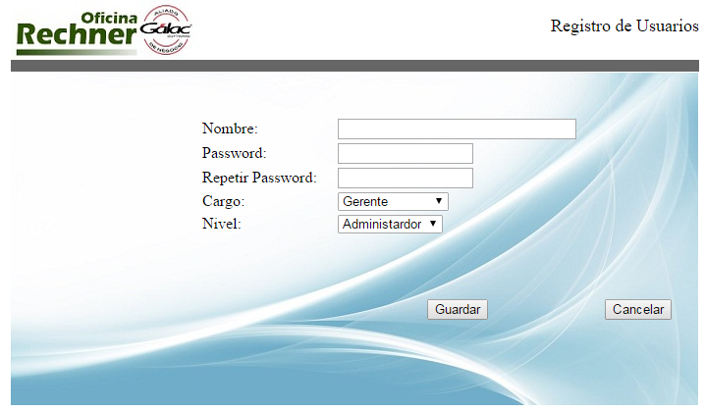

Figura 5. Pantalla de Registro de Usuarios.

**PE4.-Registro de Productos:** Pantalla de entrada de registro de productos o programas de venta de la oficina, nombre y descripción de los mismos.

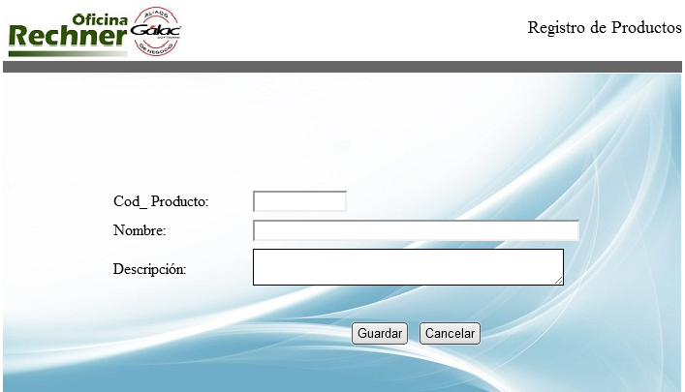

Figura 6. Pantalla de Registro de Productos.

**PE5.- Registro de Llamadas:** Pantalla de entrada de registro de datos de llamadas realizadas por el cliente o usuario del sistema.

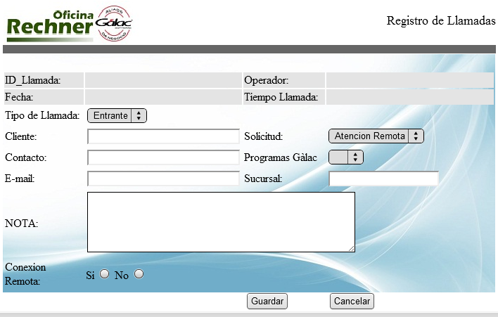

Figura 7. Pantalla de Registro de Llamadas.

**PE6.- Registro de Nuevo Clientes**: Pantalla de entrada de nuevo cliente, esta pantalla permitirá suministrar los datos al sistema de sustentables nuevos clientes, y el sistema hará una consulta a la base de dato interna de la oficina, si el cliente existe no permitirá el registro, en contrario permitirá el registro del mismo en el sistema.

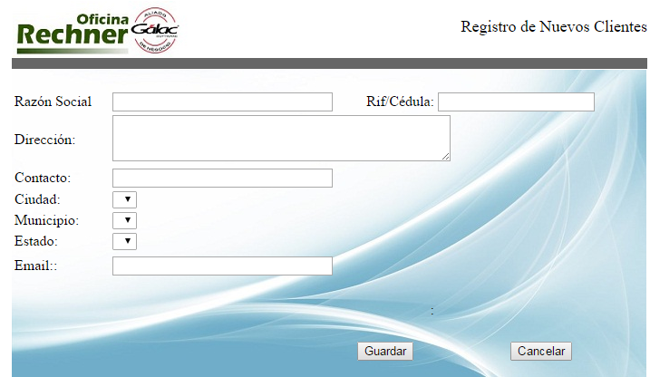

Figura 8. Pantalla de Registro de Nuevos Clientes.

**Pantallas de Salida**

Este grupo de pantallas muestra la salida de información y datos registrados y generados a través de los diferentes procesos o consultas a la BD.

**PS1.- Generar Solicitud:**

Esta pantalla se mostrará al usuario para verificar los datos registrados en el sistema a partir de la llamada y a su vez generar el envío de correo electrónico al operador encargado de manejar la solicitud del cliente.

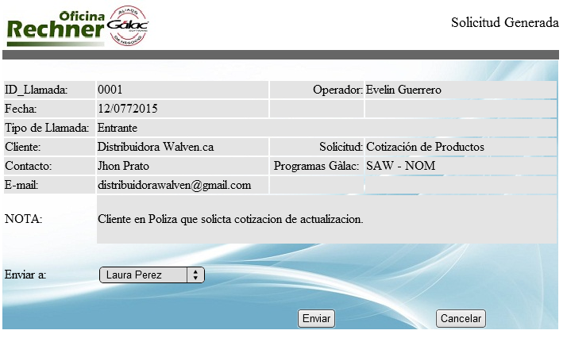

Figura 9. Pantalla Generar solicitud.

**PS2.- Histórico de llamadas Clientes y por Operador:**

Muestra el registro de llamadas entrantes realizadas por el cliente y las llamadas realizadas por la oficina al cliente, con el propósito de llevar un registro y seguimiento de atención y servicio del cliente

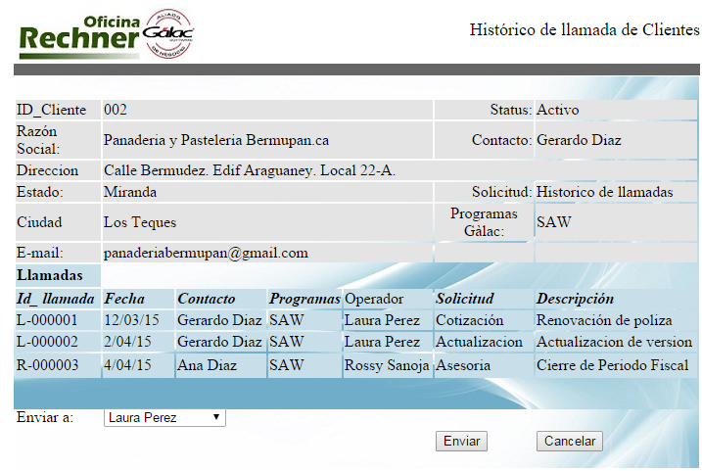

Figura 4. Pantalla Histórico de llamadas de Clientes.

**PS2.- Histórico de llamadas de Operador:**

Esta pantalla mostrará el registro de llamadas entrantes y salientes realizadas por el usuario u operador del sistema.

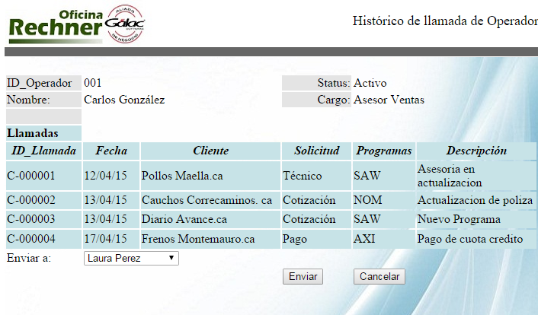

Figura 11. Histórico de Llamadas por Operador.

**PS3.- Herramientas del sistema**

Esta pantalla muestra las principales funciones de mantenimiento y manejo de registro de datos del sistema.

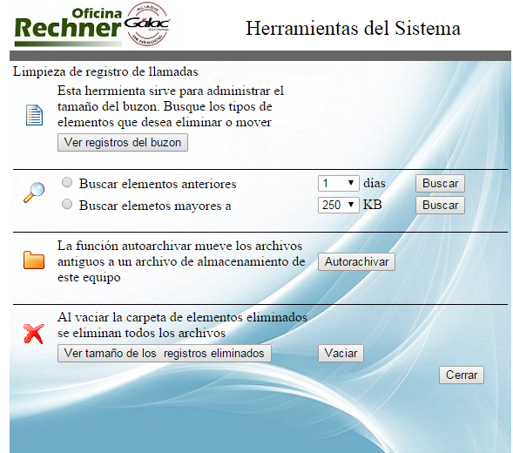

Figura12. Pantalla Herramientas del Sistema.

**PS4.- Ayuda del sistema**

Esta pantalla muestra información explicativa de los diferentes procesos que se ejecutan en el sistema con el propósito de guiar y orientar al usuario operador del sistema.

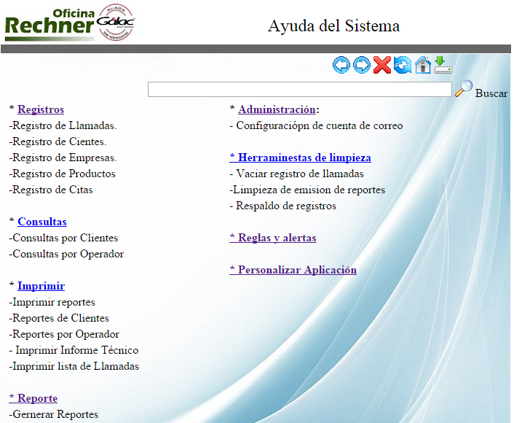

Figura13. Pantalla del Módulo Ayuda del Sistema.

**DIAGRAMA DE NAVEGACIÓN DEL SISTEMA DE GESTION Y CONTROL DE RELACION DE CLIENTES DE OFICINA RECHNNER. CA**

El diagrama de navegación muestra la relación existente entre las diferentes interfaces del sistema de gestión y control de relaciones de oficina rechnner.ca, dicho diagrama muestra las pantallas de los procesos fundamentales, la estructura de esta aplicación web está sustentada en el desarrollo de una web dinámica que permita la actualización de datos en una misma interfaz.

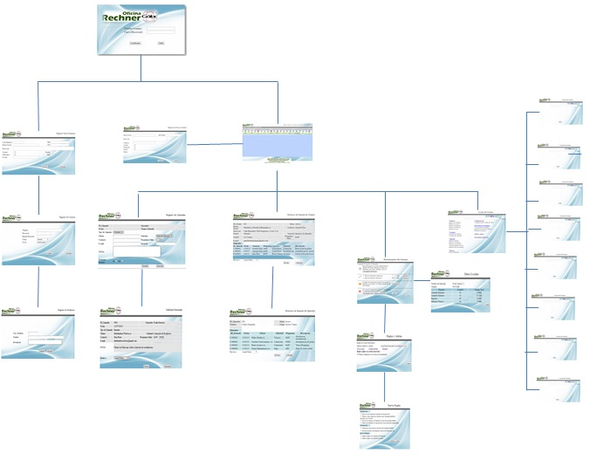

Figura 14. Diagrama de Navegación de la Aplicación web de Gestión y control de relaciones de clientes de oficina Rechner. CA